- 首先登陆到客户资料管理系统-----选择制作或完成-----输入你要查找的客户点击搜索---点击对应语言进去
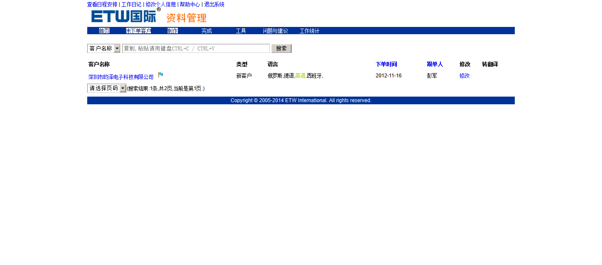

浏览器拉倒最下边----点击美工制作动态网站
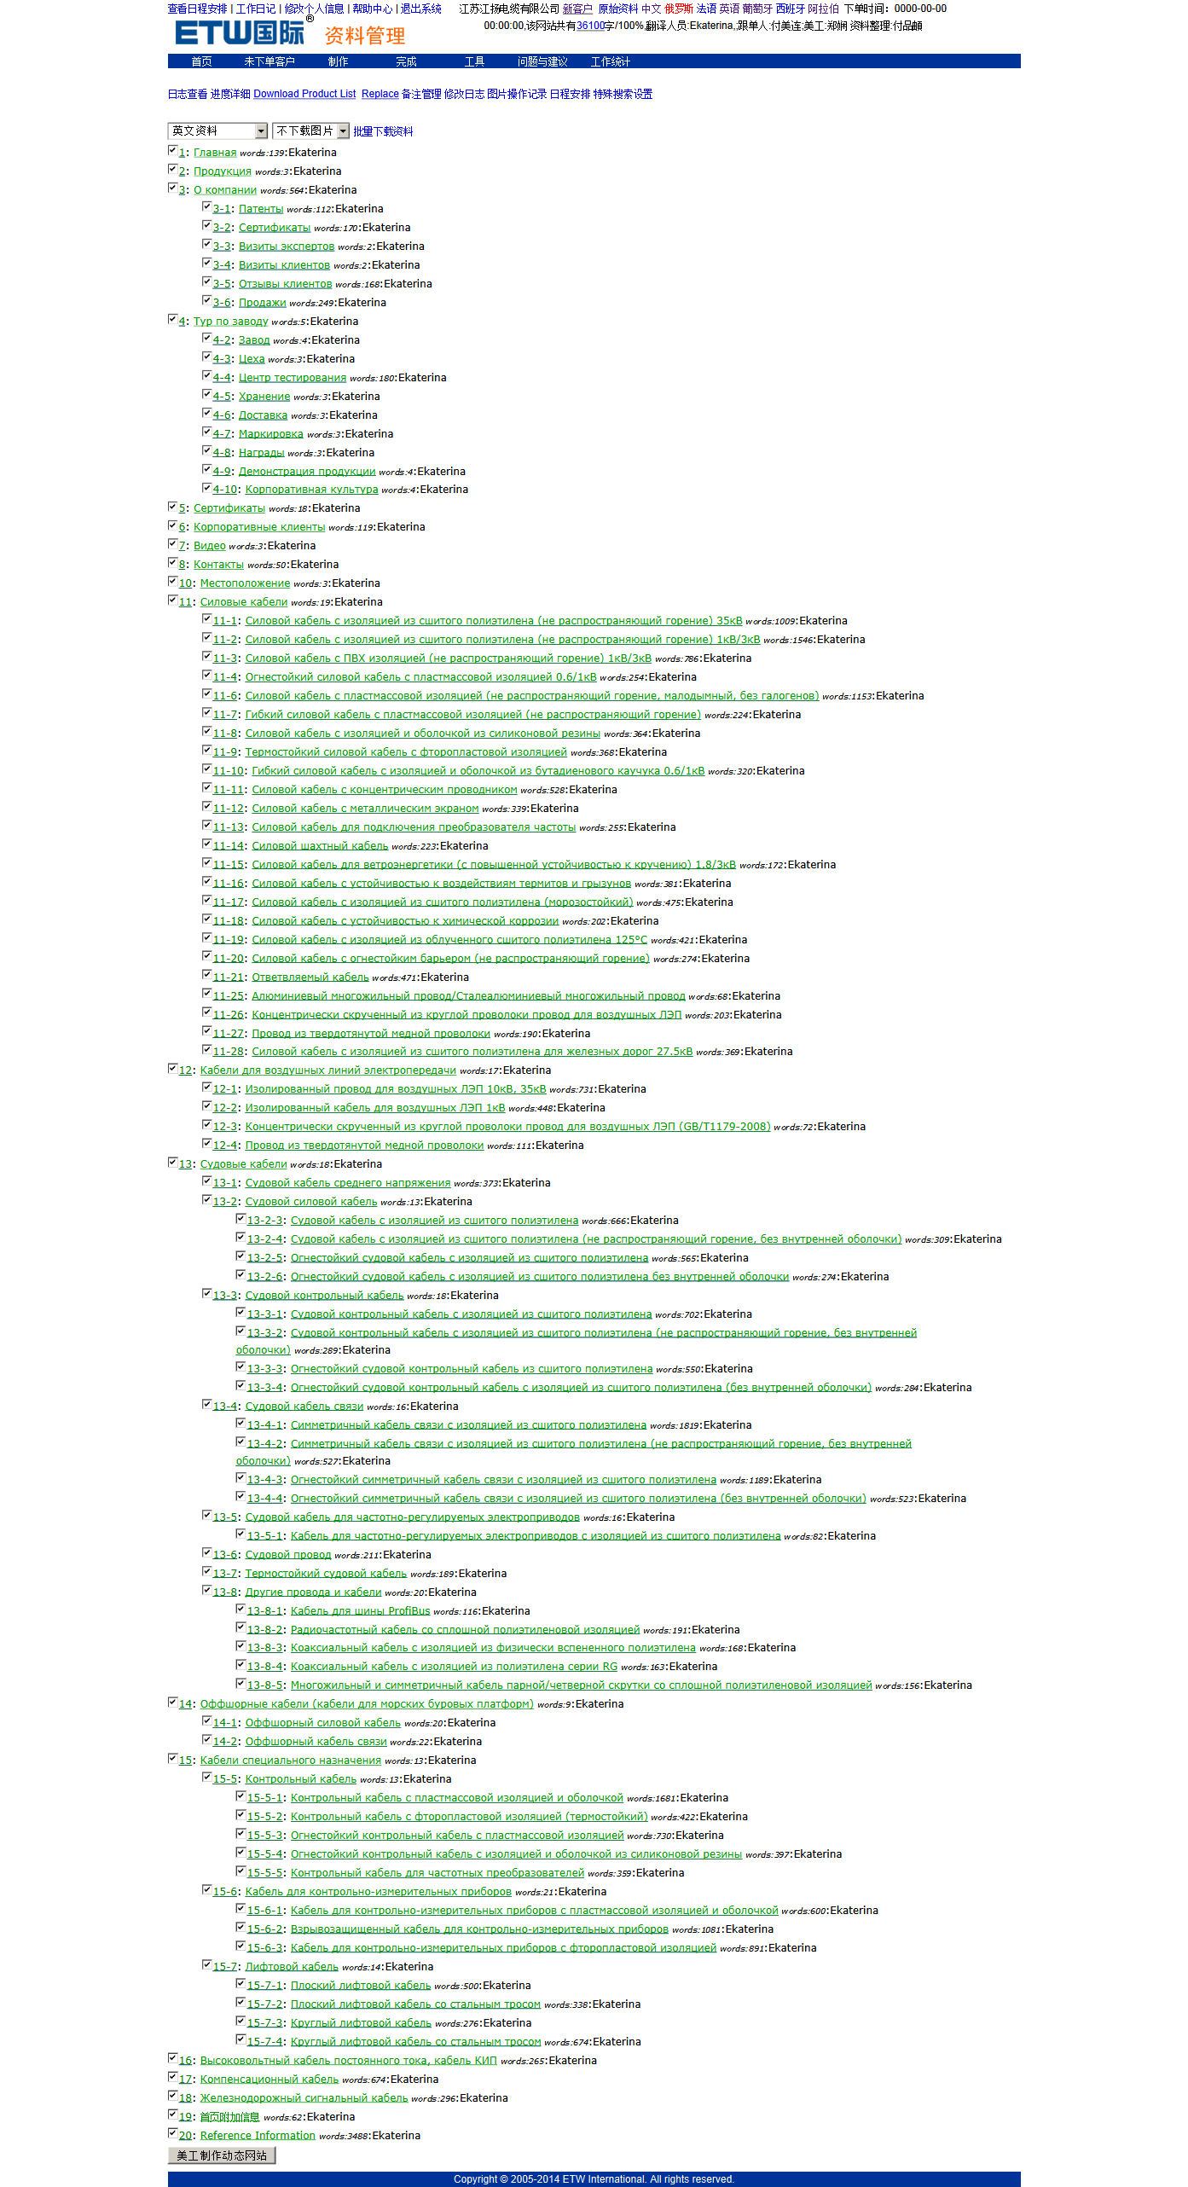
选择对应语言---点击下一步
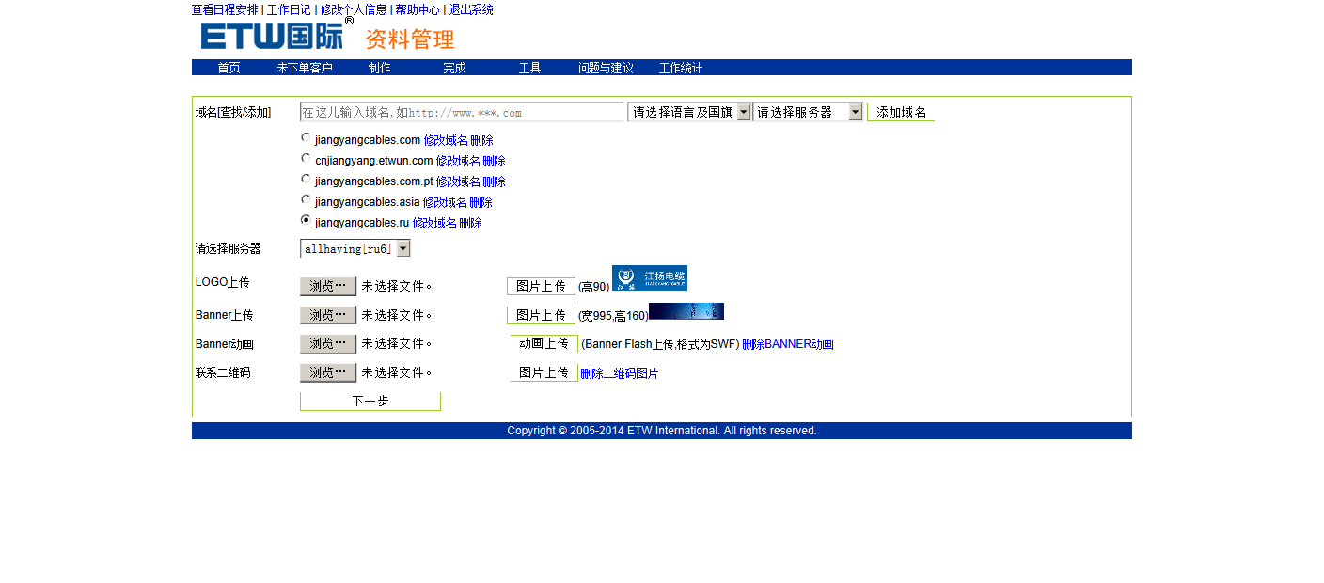
再选择下一步—在弹出的对话框中选择确定
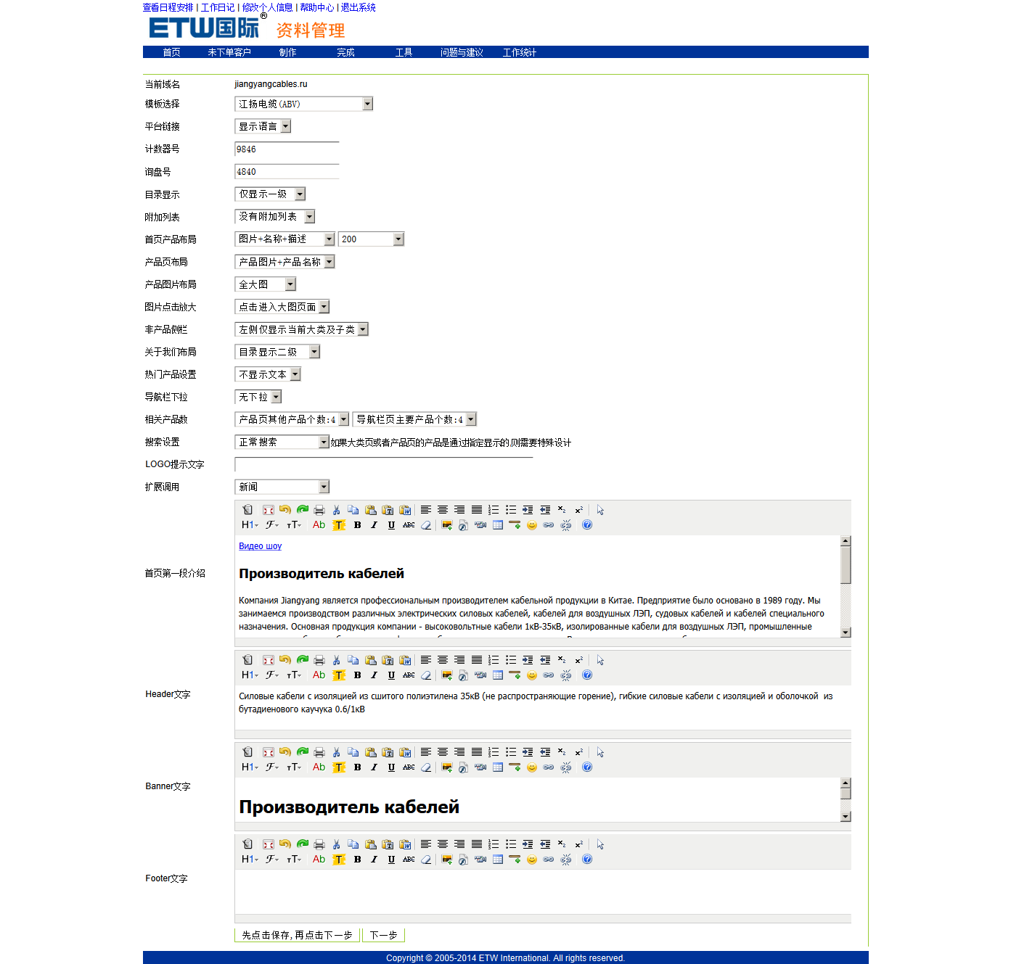
浏览器拉倒下面点击服务器配置
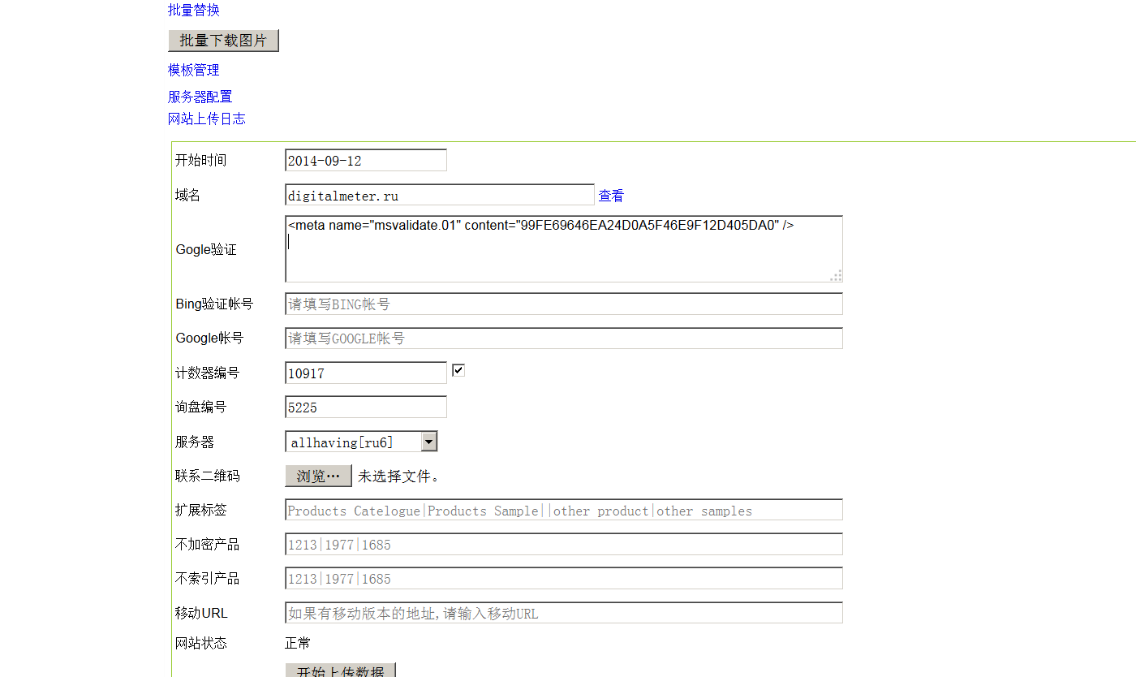
然后拷贝网址，到google后台点击添加网站
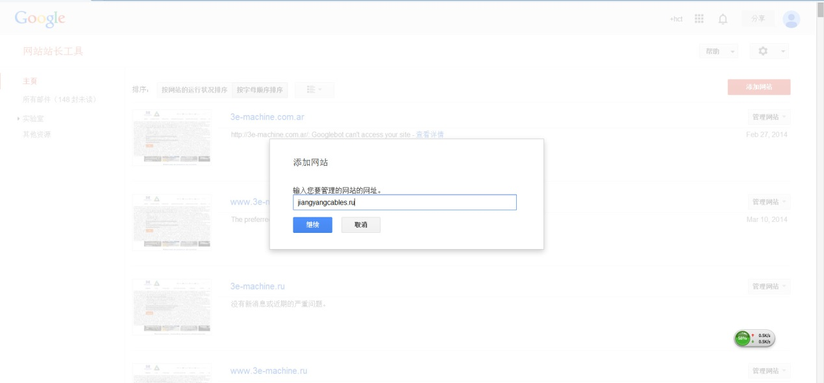
点击继续
选择备用方法—在选择HTML标记，然后复制过来

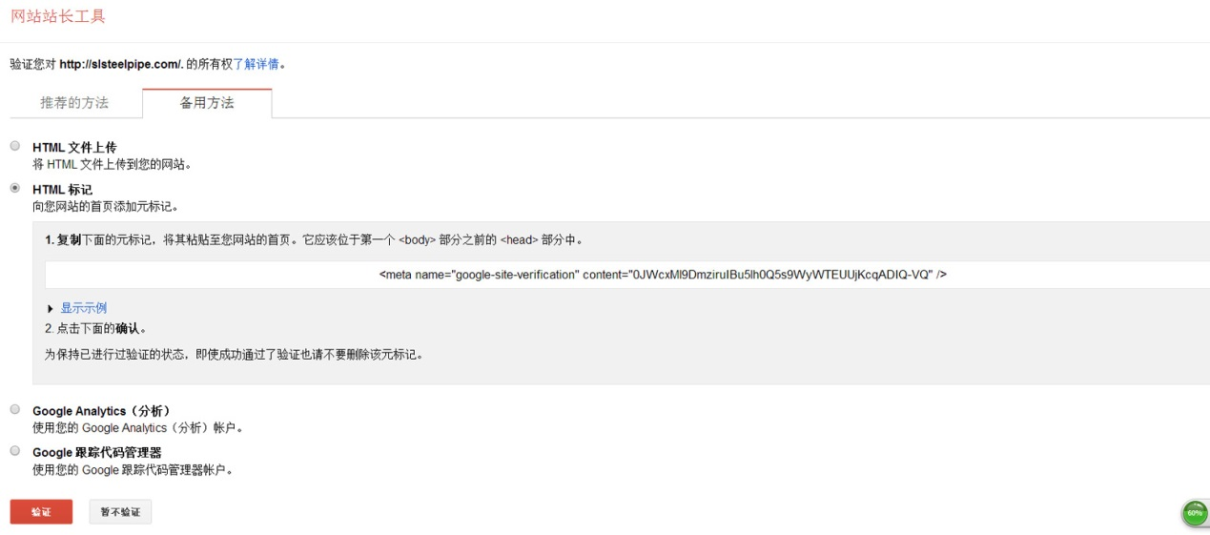
放到资料管理系统GOOGL验证里面------然后点击开始上传数据，
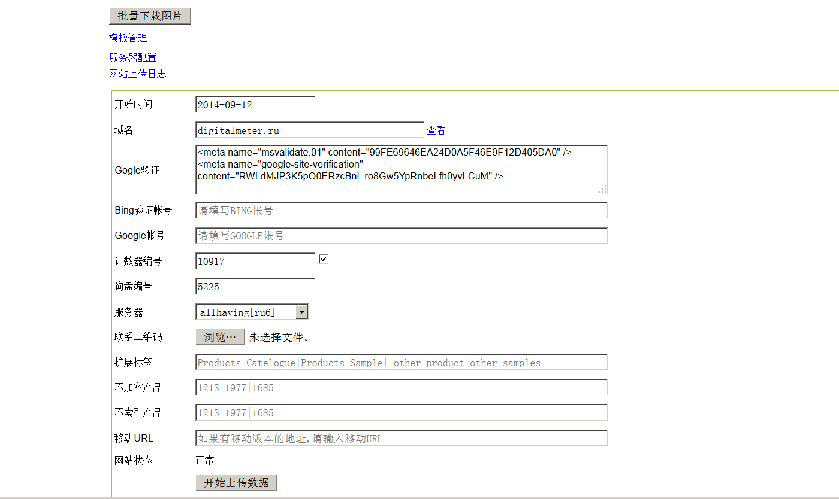

上传完后到Google界面点击验证
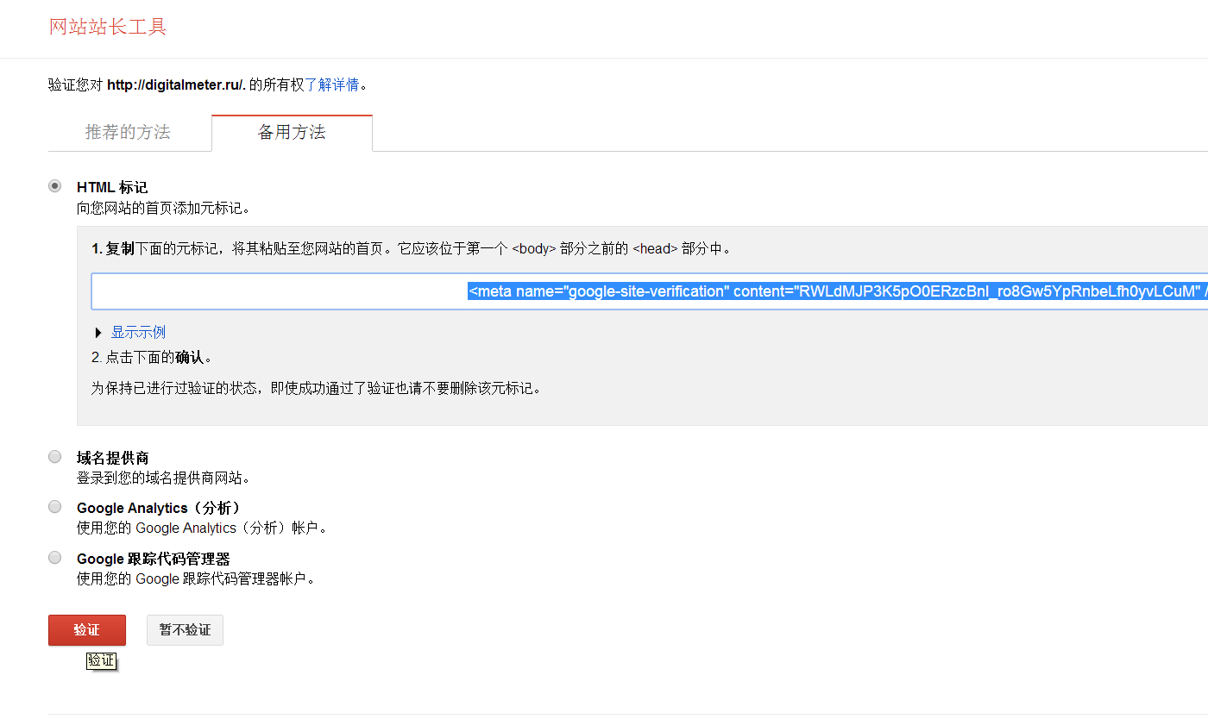

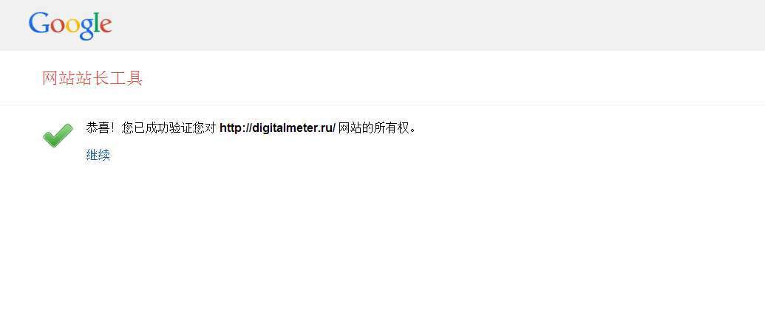
验证成功后点击--网站站长工具 然后再点击一次
到添加网站页面在添加一次带www.的
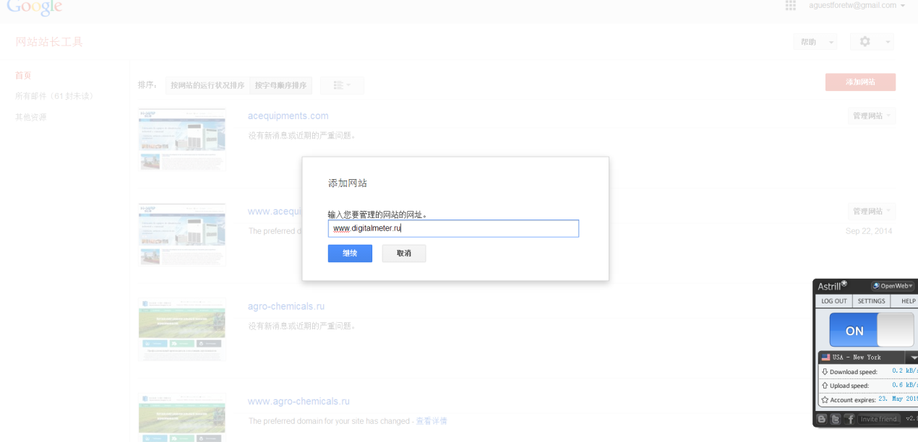
带，www.验证完后
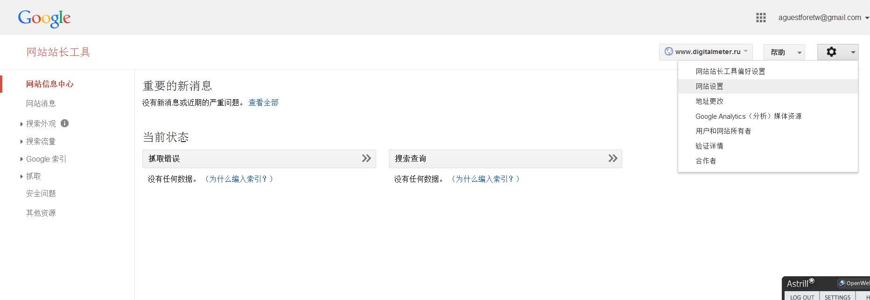
选择网站设置----选择第三个 点击保存
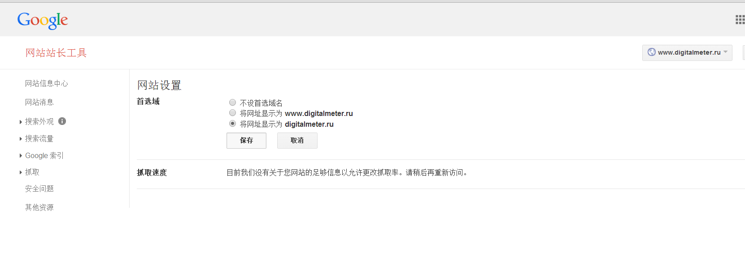
选择抓取---站点地图----添加测试站点地图
add/rss
add/sitemapXML
add/sitemapIMG
将这三个加进去，添加完后点击网站站长工具，继续下一个网站

